En numerosos artículos hemos hablado del**Calentamiento Global** pero realmente, ¿Qué es el Calentamiento Global?

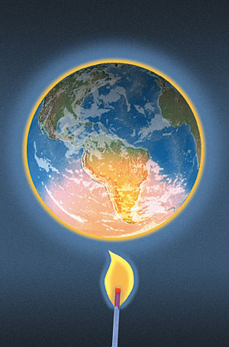

El **Calentamiento Global** es un aumento de la temperatura media de la superficie terrestre, considerado como un síntoma y una consecuencia del [**cambio climático**](http://www.concienciaeco.com/2012/03/15/que-es-el-cambio-climatico-2/).

**Efectos de Calentamiento Global:**

* El promedio mundial de temperatura entre los años 1850 y 2005 aumentó en aproximadamente 0,76ºC. Se proyecta un aumento adicional de 1,4°C a 5,8°C en el año 2100.
* El espesor del hielo ártico al final del verano/principio del otoño disminuyó en  
  aproximadamente un 40%.
* El promedio mundial del nivel del mar aumento de 12 a 22 cm durante el último siglo.

**¿Qué provoca el Calentamiento Global?**

Destacados científicos coinciden en que el incremento de la concentración de [**gases efecto invernadero**](http://www.concienciaeco.com/2012/04/09/que-es-el-efecto-invernadero/) en la atmósfera terrestre está provocando alteraciones en el clima. Los gases de[efecto invernadero](http://www.concienciaeco.com/2012/04/09/que-es-el-efecto-invernadero/) principales son: **vapor de**[**agua**](http://www.concienciaeco.com/tag/agua/)**, dióxido de carbono (CO2), ozono troposférico y metano.**

Lo **gases de efecto invernadero** actúan de manera similar al techo de vidrio de un invernadero, atrapando el calor y recalentando el planeta. El aumento de las temperaturas conduce al cambio climático que incluye efectos tales como el aumento del nivel del mar, cambios en los modelos de precipitación que producen que producen inundaciones y sequías, y la diseminación de enfermedades transmitidas por vectores tales como la malaria.

**¿Hay relación directa entre la actividad humana y el Calentamiento Global?**

Los científicos coinciden también en que **las emisiones de gases efecto invernadero han sido muy intensas a partir de la Revolución Industrial**, momento a partir del cual la acción del hombre sobre la naturaleza se hizo intensa.

Ante ello, la comunidad científica internacional ha alertado de que si el desarrollo mundial, el crecimiento demográfico y el consumo energético basado en los combustibles fósiles, siguen aumentando al ritmo actual , antes del año 2050 las concentraciones de dióxido de carbono se habrán duplicado con respecto a las que había antes de la Revolución Industrial. Si la concentración de [CO2](http://www.concienciaeco.com/tag/co2) en la atmósfera continuaba por encima de las 350 partes por millón (ppm) puede tener consecuencias climáticas devastadoras.

[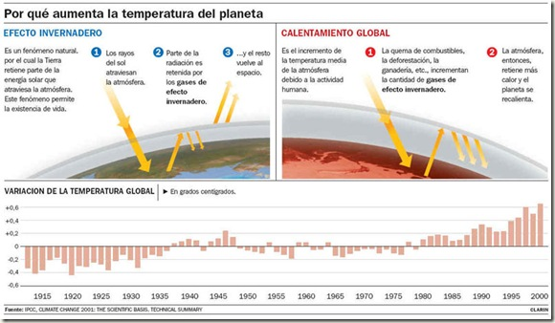](http://www.concienciaeco.com/wp-content/uploads/2010/08/calentamientoglobal_2.jpg)

**Si la humanidad desea preservar un planeta similar a aquel en el que las civilizaciones se desarrollaron tenemos que reducir las emisiones de CO2 debe reducirse desde las 385 partes por millón actuales hasta un máximo de 350 partes por millón”.**

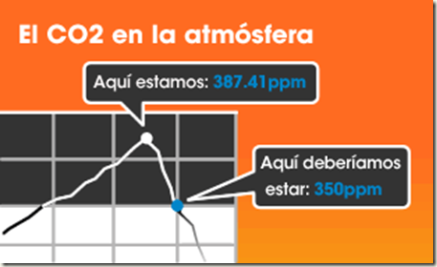

**¿Cómo solucionar el Calentamiento Global?**

Por encima de todo, esto significa que tenemos que dejar de quemar combustibles fósiles y comenzar a utilizar la energía solar, eólica y otras fuentes de energía renovables a la vez que nos aseguramos de proporcionar a los países del sur posibilidades de desarrollo. Si así lo hacemos, la Tierra irá dejando parte del carbono fuera de la atmósfera cíclicamente y terminaremos volviendo al límite seguro. Al disminuir el uso de otros combustibles fósiles y mejorar las prácticas agrícolas y forestales en todo el mundo, podríamos volver a 350 para mediados de siglo.

[**350.org**](http://www.350.org/es)**es una campaña internacional dedicada a crear un tratado internacional justo sobre el medio ambiente que reduzca el dióxido de carbono por debajo de 350 partes por millón.**

**Recuerda: 10 de Octubre (10/10/10):**[**Día Internacional de Soluciones Climáticas**](http://www.concienciaeco.com/2010/08/20/dia-internacional-de-soluciones-climaticas/), fiesta para concienciar y dar a conocer a los líderes mundiales para que presten atención y elaboren políticas que ayuden al mundo a volver a los 350ppm de CO2

**Fuente:**[**www.ojocientifico.com**](http://www.ojocientifico.com/)